富荣量化：警惕假期波动率效应

上周市场各宽基指数表现涨跌不一（如图1）：上证指数下跌0.02%、沪深300指数下跌0.13%、上证50下跌0.53%、深证成指下跌0.01%、创业板指上涨0.46%、中证500下跌0.21%、中证1000下跌0.45%，科创板50表现最强，最终上涨1.88%。从宽基指数的表现来看，中秋节后市场出现了一定程度的修复，但是在周五冲高回落，市场依然比较弱。临近国庆假期，市场交易情绪可能进一步下降，本周市场整体预计震荡，周中或许会冲高回落。从行业指数表现来看，收益率前3的行业：公用事业（5.32%）、房地产（3.43%）、国防军工（3.34%），跌幅最大的行业为：化工（-5.11%）、有色金属（-3.76%）、钢铁（-3.16%）。

图1 ：各宽基指数以及行业表现
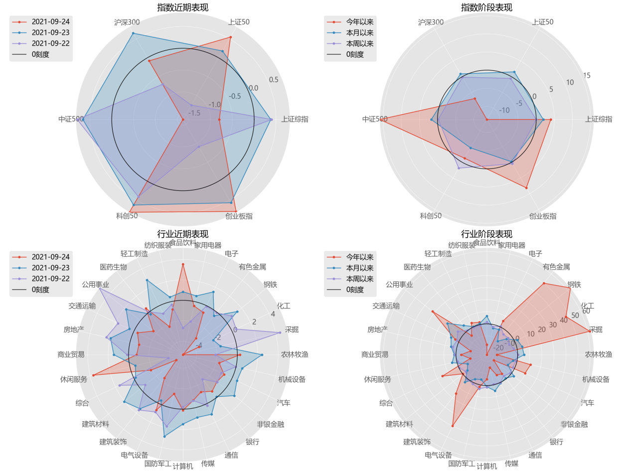
数据来源：wind

从资金流动来看，上周北向资金持续净流出，全周合计流出15.79亿，其中沪股通流出28.51亿，深股通流入12.73亿。上周市场受中秋节外盘巨大风险影响有限，同时美联储等态度相对鸽派，A股市场上周三低开后随即反弹，沪深300、上证50隐含波动率在小幅度拉升后也快速回落，市场短期风险暂缓，但随着马上到来的国庆长假期，卖出波动率的投资者需要警惕假期波动率效应，留有余地。

图 2 ：期权市场隐含波动率
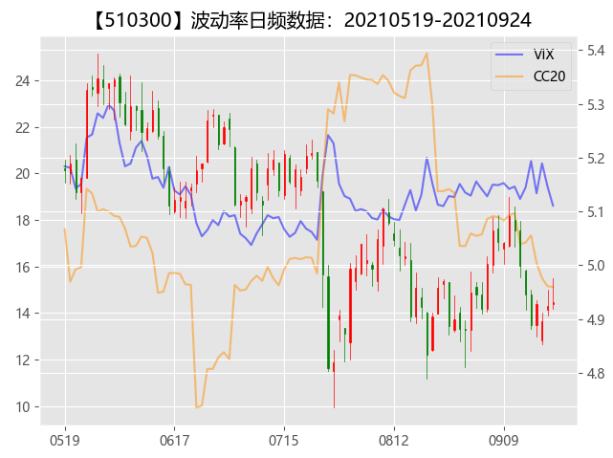
数据来源：富荣基金量化组

风险提示：1、本报告中的信息均来源于我们认为可靠的已公开资料和合作客户的研究成果，但本公司及研究人员对这些信息的准确性和完整性不作任何保证，也不保证本报告所包含的信息或建议在本报告发出后不会发生任何变更，且本报告仅反映发布时的资料、观点和预测，可能在随后会作出调整。2、本报告中的资料、观点和预测等仅供参考，在任何时候均不构成对任何人的个人推荐。市场有风险，投资需谨慎。

